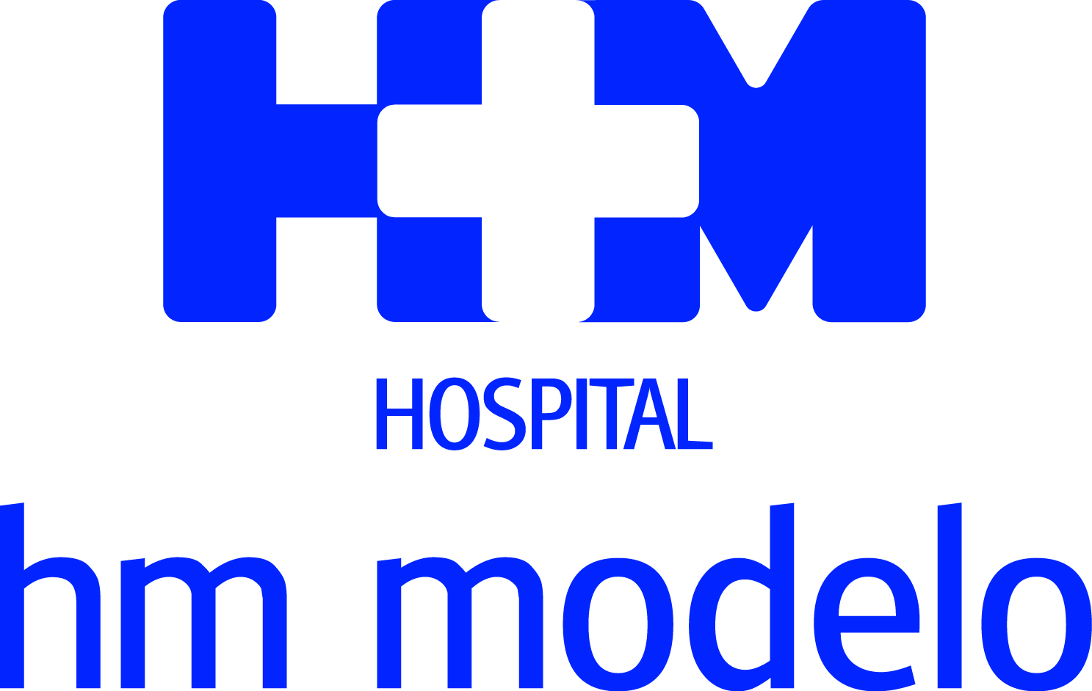

La Unidad de Medicina Deportiva ofrecerá a los deportistas del club la asistencia especializada que precisan para competir con seguridad

EL HOSPITAL HM MODELO ASUME EL SERVICIO MÉDICO OFICIAL DEL CLUB NATACIÓN LICEO DE A CORUÑA

- También impartirá formación para que los deportistas sean conscientes de la importancia de llevar un control médico cuando se somete al organismo a un esfuerzo intenso

- Los deportistas del club recibirán soporte de asistencia de fisioterapia

A Coruña, 4 de diciembre de 2018. HM Hospitales y el Club Natación Liceo, han llegado a un acuerdo por el cual la Unidad de Medicina Deportiva del Hospital HM Modelo se convierte en el servicio médico oficial del club coruñés, con el objetivo de proporcionar los servicios asistenciales especializados que requieren sus deportistas para hacer frente a la temporada con la máxima seguridad y un óptimo rendimiento físico.

En este sentido, la Unidad de Medicina Deportiva, ubicada en el Policlínico HM Matogrande, realizará a dos deportistas seleccionados por el Club Natación Liceo sendas pruebas de evaluación médica por temporada que permitirán, por una parte, confirmar la capacidad del deportista para someterse a un esfuerzo de la intensidad que requiere la competición de nivel y, por otra, aportar información relevante a deportistas y entrenadores para optimizar el rendimiento físico del nadador.

La Dra. Sonia Pedredo, directora médico del Hospital HM Modelo, señala que “en HM Hospitales, tenemos conciencia de la importancia que tiene el cuidado de la salud de los deportistas, tanto de élite como aficionados. Por ello, compromisos como el adquirido con el Club Natación Liceo constituyen un paso fundamental para que el deporte sea sinónimo de salud”.

Por su parte, Jesús de la Fuente, director técnico del CN Liceo, manifiesta que “en el club estamos comprometidos tanto con el cuidado de la salud como con las metas deportivas. Por ello, la colaboración con HM Hospitales nos brinda la posibilidad de que nuestros deportistas no solo alcancen su máximo rendimiento, sino también que preserven un óptimo estado físico y de salud”.

HM Hospitales ofrecerá a todos los demás deportistas del Club Natación Liceo unas condiciones especiales para la realización de un reconocimiento básico de aptitud deportiva por cada temporada. La Unidad de Medicina Deportiva del Hospital HM Modelo prestará asistencia médica en varias jornadas de competición organizadas por el Liceo y dará soporte de asistencia de fisioterapia a los nadadores del club.

Finalmente, personal sanitario de la Unidad impartirá dos sesiones formativas con el objetivo de que los deportistas sean conscientes de la importancia de llevar un control médico cuando se somete al organismo a un esfuerzo intenso, como sucede en el deporte de competición. Recientemente, el Club Natación Liceo ha participado en el Campeonato de España, cita en la que, en categoría absoluta femenina, cosechó una medalla de oro y una de bronce.

HM Hospitales
HM Hospitales es el grupo hospitalario privado de referencia a nivel nacional que basa su oferta en la excelencia asistencial sumada a la investigación, la docencia, la constante innovación tecnológica y la publicación de resultados.

Dirigido por médicos y con capital 100% español, cuenta en la actualidad con 4.700 profesionales que concentran sus esfuerzos en ofrecer una medicina de calidad e innovadora centrada en el cuidado de la salud y el bienestar de sus pacientes y familiares.

HM Hospitales está formado por 40 centros asistenciales: 15 hospitales, 4 centros integrales de alta especialización en Oncología, Cardiología, Neurociencias y Fertilidad, además de 21 policlínicos. Todos ellos trabajan de manera coordinada para ofrecer una gestión integral de las necesidades y requerimientos de sus pacientes.

Actualmente, HM Hospitales en Galicia dispone 5 hospitales con más de 300 camas y 26 quirófanos que responden a todas las especialidades médicas y quirúrgicas y cuenta con la más avanzada tecnología de diagnóstico por imagen. Destacan la UCI de adultos y neonatal, los servicios de urgencias 24 horas y urgencias pediátricas, la medicina nuclear y HM Fertility Center entre otros. Estos recursos vienen a sumarse a los del resto del grupo en el conjunto de España, todos ellos con la mayor cualificación técnica y humana.

Más información para medios:
DPTO. DE COMUNICACIÓN DE HM HOSPITALES
Miguel Álvarez López
Tel.: 981 551 200 (Ext. 1800) / Móvil 661 571 918
E-mail: malvarezlopez@hmhospitales.com
Más información: www.hmhospitales.com

